ЗАСЕДАНИЕ РЕСПУБЛИКАНСКОЙ КОМИССИИ ПО ПОДГОТОВКЕ И ПРОВЕДЕНИЮ ВСЕРОССИЙСКОЙ ПЕРЕПИСИ НАСЕЛЕНИЯ 2020 ГОДА НА ТЕРРИТОРИИ РЕСПУБЛИКИ МАРИЙ ЭЛ
28 ЯНВАРЯ 2021 Г.

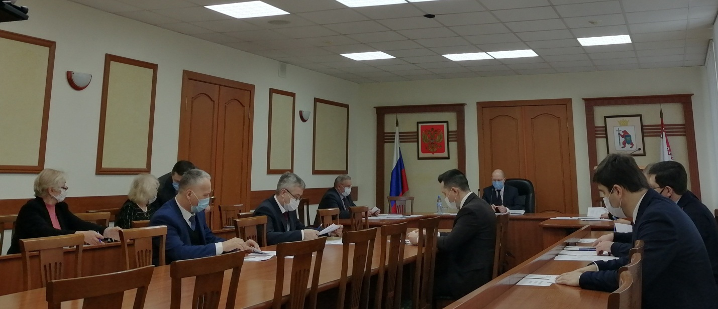
28 января 2021 года состоялось заседание Республиканской комиссии по подготовке и проведению Всероссийской переписи населения 2020 года на территории Республики Марий Эл.

На заседании были заслушаны доклады:
1. «О ходе подготовительных работ к проведению Всероссийской переписи населения 2020 года в Республике Марий Эл» (руководитель Маристата - Целищев Александр Витальевич).
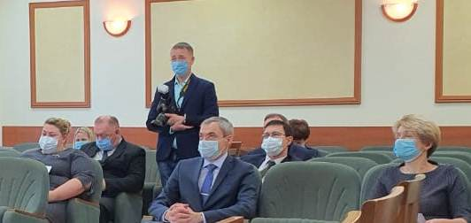
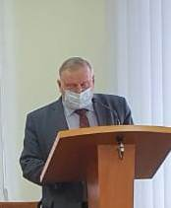

2. «О ходе работы по подбору временного переписного персонала и обеспечению помещениями, оборудованными мебелью, телефонной связью, охраной для размещения переписных и стационарных участков в городском округе «Город Йошкар-Ола», в муниципальном образовании «Медведевский муниципальный район» (заместитель мэра города Йошкар-Олы – Яковлева Елена Сергеевна и председатель комиссии муниципального образования «Медведевский муниципальный район» - Балтаев Линар Маликович).
3. «О распределении субвенций, предоставляемых из федерального бюджета бюджету Республики Марий Эл на осуществление переданных полномочий по подготовке и проведению ВПН-2020» (министр финансов Республики Марий Эл, заместитель председателя комиссии - Торощин Алексей Анатольевич).

Были рассмотрены вопросы по утверждению Плана заседаний Республиканской комиссии по подготовке и проведению ВПН-2020 на территории Республики Марий Эл на 2021 год и Плана информационно-разъяснительной работы по подготовке и проведению ВПН-2020 на 2021 год.

Главы администраций городских округов и муниципальных районов присутствовали на заседании Комиссии в режиме видеоконференцсвязи.
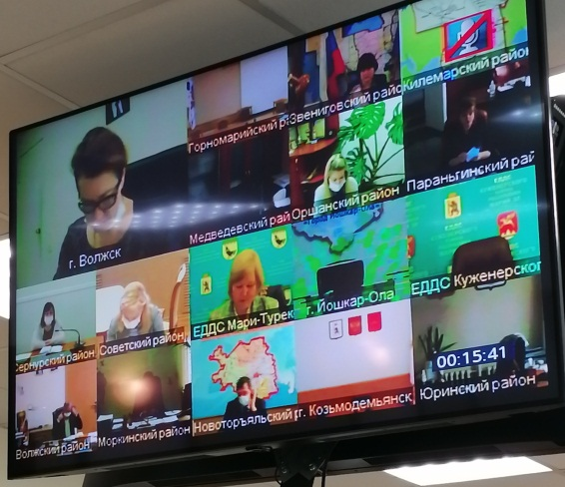

Всероссийская перепись населения пройдет с 1 по 30 апреля 2021 года с применением цифровых технологий. Главным нововведением предстоящей переписи станет возможность самостоятельного заполнения жителями России электронного переписного листа на портале Госуслуг (Gosuslugi.ru). При обходе жилых помещений переписчики будут использовать планшеты со специальным программным обеспечением. Также переписаться можно будет на переписных, стационарных участках, в том числе в помещениях многофункциональных центров оказания государственных и муниципальных услуг «Мои документы».

